ФЕДЕРАЛЬНОЕ ГОСУДАРСТВЕННОЕ АВТОНОМНОЕ ОБРАЗОВАТЕЛЬНОЕ УЧРЕЖДЕНИЕ

ВЫСШЕГО ОБРАЗОВАНИЯ

***«*САНКТ-ПЕТЕРБУРГСКИЙ ПОЛИТЕХНИЧЕСКИЙ УНИВЕРСИТЕТ ПЕТРА ВЕЛИКОГО»**

**Высшая школа программной инженерии**



**КУРСОВАЯ РАБОТА**

по дисциплине «**Алгоритмы и структуры данных**»

Студент гр.  ФИО Мэн Цзянин

Руководитель ФИО Толстолес Алексей Андреевич

Санкт-Петербург

2020 г

**СОДЕРЖАНИЕ**

Общая постановка задачи 2

Требования 3

Основная часть работы 4

1. Описание алгоритма решения и используемых структур данных 4

1.1 Классы 4

1.2 Интерфейсы 7

1.3 Методы 8

2. Анализ алгоритма 14

2.1 Двоичное дерево поиска 14

3. Описание спецификации программы (детальные требования) 24

4. Описание программы 26

4.1 Структура программы 26

4.2 Форматы входных 27

4.3 Выходных данных 28

Заключение 29

Список использованных источников 30

Приложение 1. Текст программы 31

Приложение 2. Протоколы отладки 61

# Общая постановка задачи

**Вариант 1.2.1**

**Перекрестные ссылки. Бинарное дерево поиска**

* 1. Для разрабатываемого словаря реализовать основные операции:
     + INSERT (ключ, значение) – добавить запись с указанным ключом и значением
     + SEARCH (ключ)- найти запись с указанным ключом
     + DELETE (ключ)- удалить запись с указанным ключом
  2. Предусмотреть обработку и инициализацию исключительных ситуаций, связанных, например, с проверкой значения полей перед инициализацией и присваиванием.
  3. Программа должна быть написана в соответствии со стандартом программирования: C++ Programming Style Guidelines (<http://geosoft.no/development/cppstyle.html>).
  4. Тесты должны учитывать как допустимые, так и не допустимые последовательности входных данных.

# Требования

Разработать и реализовать алгоритм формирования перекрестных ссылок:

* прочитать текст и вывести его с добавлением последовательных номеров строк;
* собрать все слова, встречающиеся в тексте;
* сформировать таблицу, в которой все слова будут расположены в алфавитном порядке и для каждого слова будет указан список строк его нахождения (по возрастанию номеров строк)

Для реализации задания использовать бинарное дерево поиска, узел которого может содержать:

* Ключ – слово
* Информационная часть – ссылка на список, содержащий номера строк

# Основная часть работы

## Описание алгоритма решения и используемых структур данных

### 1.1 Классы

* + BinarySearchTree

В классе BinarySearchTree сохранил :

root_(корень дерева)

file_name_(имя фале).



* + Node

Каждый узел из класса Node, который сохранил:

string key_(слово)

WordInfo* info_(информационная часть)

Node* left_

Node* right_

Node* p_



* + WordInfo

Сохранил информационную часть слова:

LinkList<pair<int, int>> header_

unsigned int count_same_word_ (Количество одинаковых слов)

unsigned int length_word_ (Длина слова)



* + LinkStack



* + LinkList



* + LinkNode



Рис.2

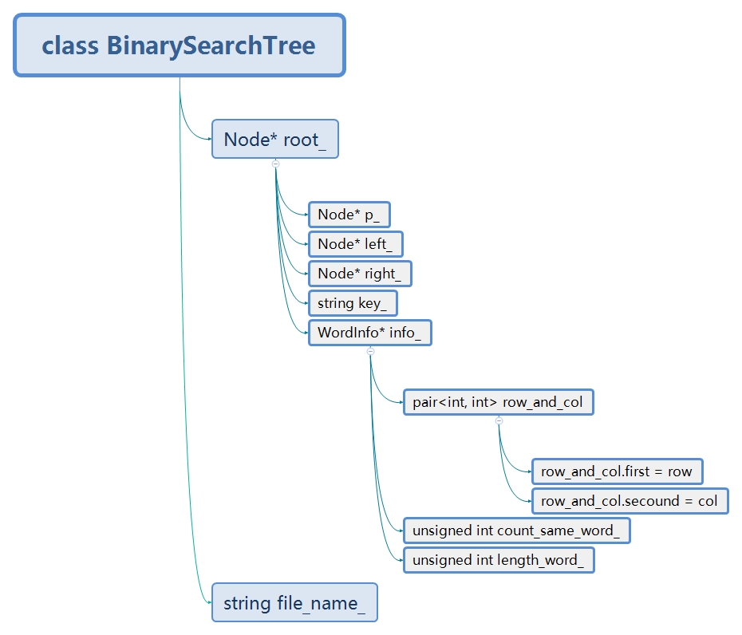

### Интерфейсы

* Сохранить имя файла, которое пользователь вводит

void openFile(string file_name);

* Выводит текст и вывести его с добавлением последовательных номеров строк в файл

void printTextWithRowNum();

* Найти запись с указанным ключом

void searchWord(string word_search);

* Удалить запись с указанным ключом

void deleteWord(string dele_word);

* Собрать все слова, встречающиеся в тексте

void makeTree();

* Печать на экране

void outputDictionaryOrderInFile(bool repetitive_word);

* true == repetitive_word

вывод повторяющихся слов

* false == repetitive_word

не вывод повторяющихся слов

* Выводить в фале

void outputInFile();

### 1.3 Методы

* **void insertNode(Node* nodeInsert, unsigned int count_word_text);**

Каждое слово и его информации (row, col, count, length) – это один узел в бинарном дереве поиска. Функция этой функции заключается в вставке узлов в двоичное дерево поиска.

* **void makeWordTree();**

С помощью предыдущей функции (void insertNode(Node* nodeInsert, unsigned int count_word_text);), эта функция вставляет все слова из статьи в двоичное дерево поиска по лексикографическому порядку, После преобразования слова в нижний регистр и удалил “.”, “.”, “’s”.

**Пример:**

*“This Prestwick House Literary Touchstone Edition includes a glossary*

*and reader's notes to help the modern reader fully appreciate London's masterful weaving of science, philosophy, and the storyteller's”*

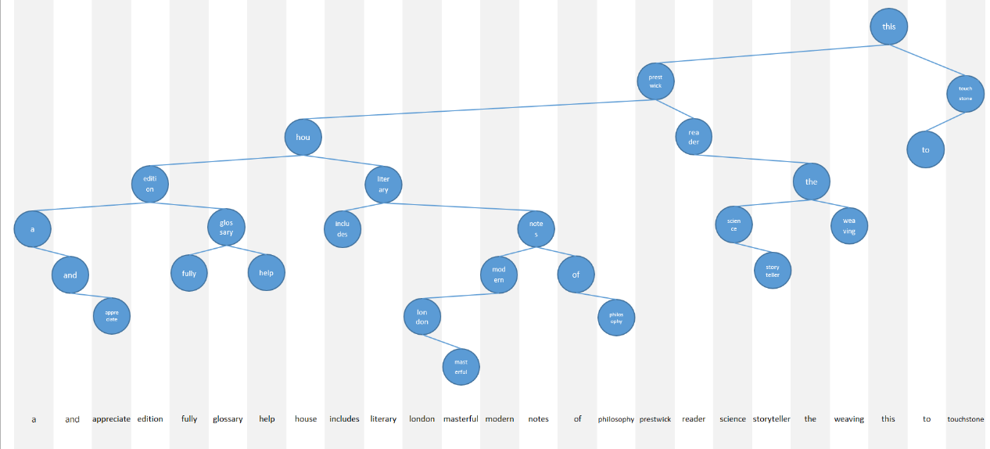Бинарное дерево поиска должно:

Рис. 1 бинарное дерево поиска

* **void addRowNum();**

Эта функция считывает статью из файла и выводит статью с добавленным номером строки в output.txt. Кроме того, она также подсчитывает общее количество слов в статье, количество строк.

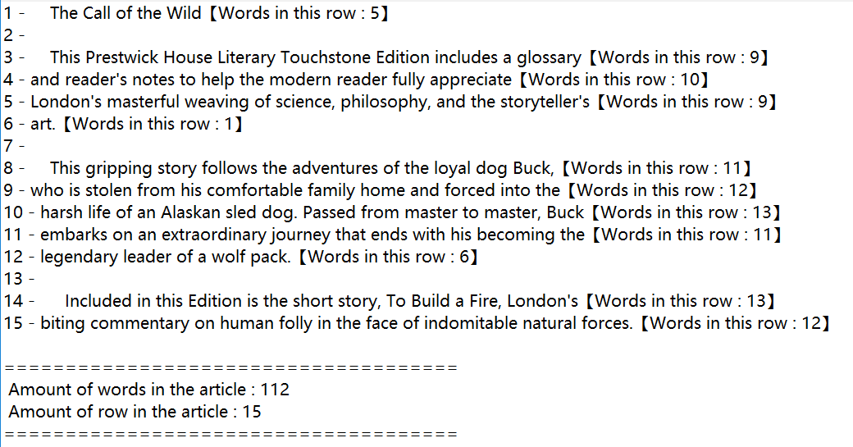

Рис.2 метод void addRowNum()

* **void _inOrderOnScreen_ (Node* root, bool repetitive_word);**

Сформировать таблицу и печать на экране, в которой все слова будут расположены в алфавитном порядке и для каждого слова будет указан список строк, столбец его нахождения (по возрастанию номеров строк), количество одинаковых слов и количество букв в слове. В аргументе функции **bool repetitive_word** – это выводит ли повторные слова.

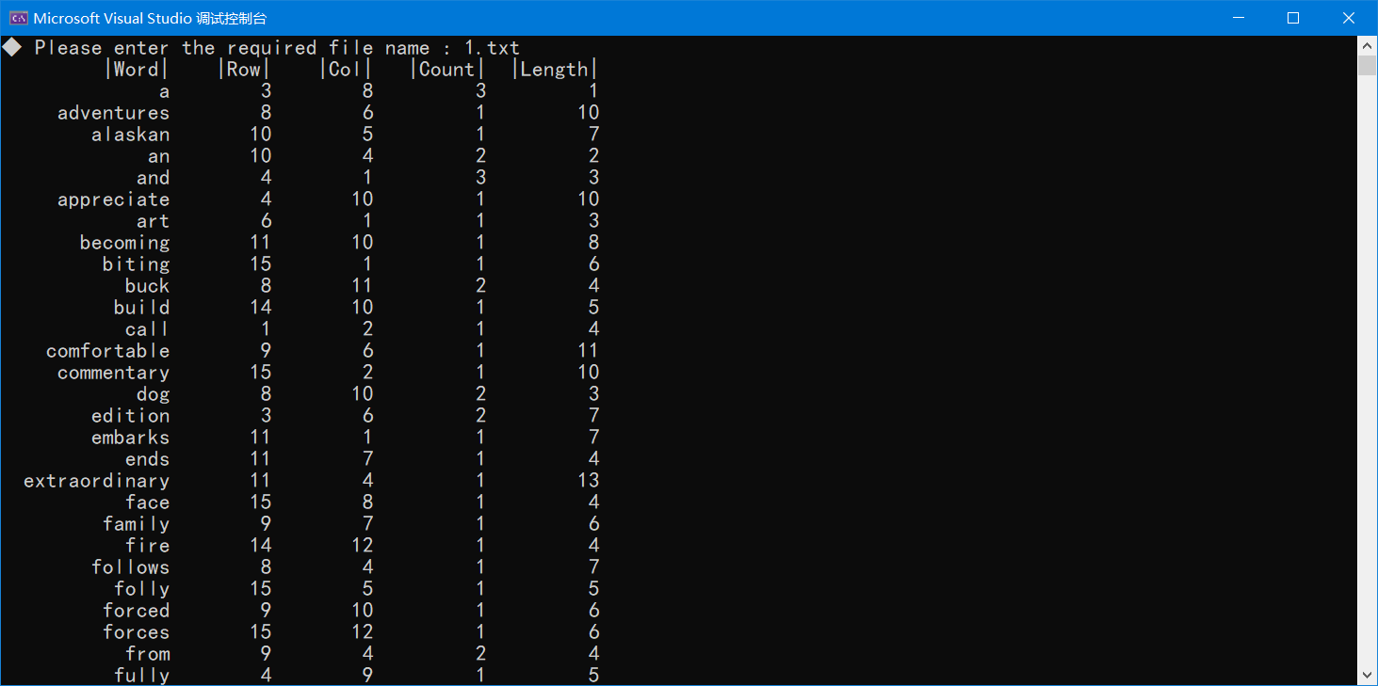

Рис.3 Сформировать таблицу и печать на экране

* **void _inOrderOutputInFile_ (Node* root, ofstream& ofs, bool repetitive_word);**

Сформировать таблицу и выводить в фале, в которой все слова будут расположены в алфавитном порядке и для каждого слова будет указан список строк, столбец его нахождения (по возрастанию номеров строк), количество одинаковых слов и количество букв в слове. В аргументе функции **bool repetitive_word** – это выводит ли повторные слова

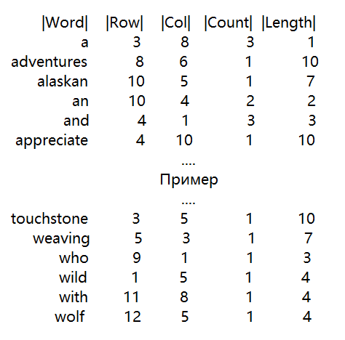

Рис.4

* **void _changeCaseAndClearSign_(string& word);**

Для одного и того же слова, но с большой буквы или с “ ’s ” или на конце слова имеет “ **,**”, “ **.**”. Эта функция может преобразовать все буквы в маленькую букву и удалить “ **,**”, “ **.**”.

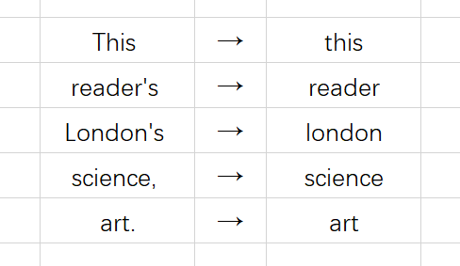

Рис. 5

* **bool _isHaveSameWord_(string word, pair<unsigned int, unsigned int> row_col_word)**

Эта функция предназначена для определения того, существует ли одно и то же слово в двоичном дереве поиска при вставке нового слова. Если есть однородное слово **return true**, если нет **return false.**

* **Node* _searchWordInTree_(string word_search);**

Поиск, существует ли введенное пользователем слово.

Пример:

* 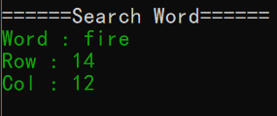Искать fire

Рис.6 искать fire

* 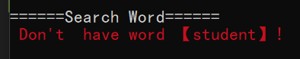Искать student

Рис.7 искать student

* 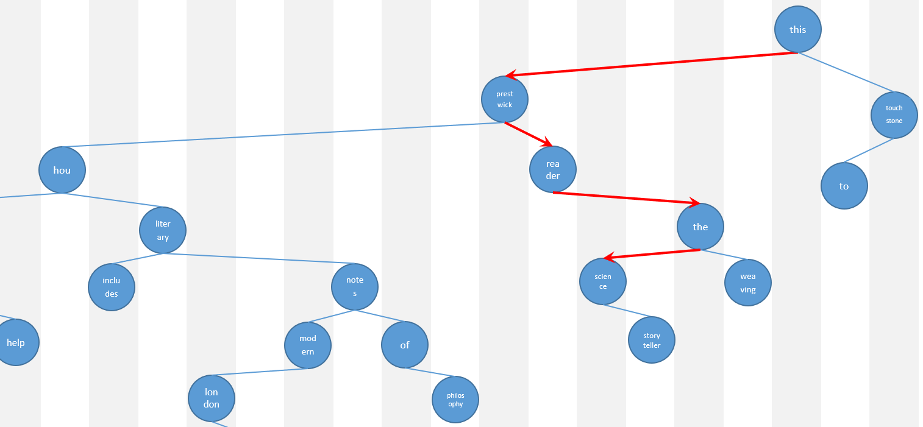Искать science

Рис. 8

* **string& _clearAllSpace_(string& str);**

Чтобы удаление пробелов в строке, при вычислении длины строки.

* **bool _deleteNodeBinarySearchTree_(string dele_key);**

Удаляет узлы двоичного дерева поиска на основе введенных пользователем слов.

Пример:

* удалить file

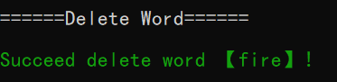

Рис.9 удалить file

* 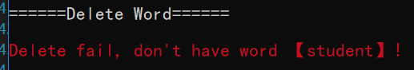удалить student

Рис. 10 удалить students

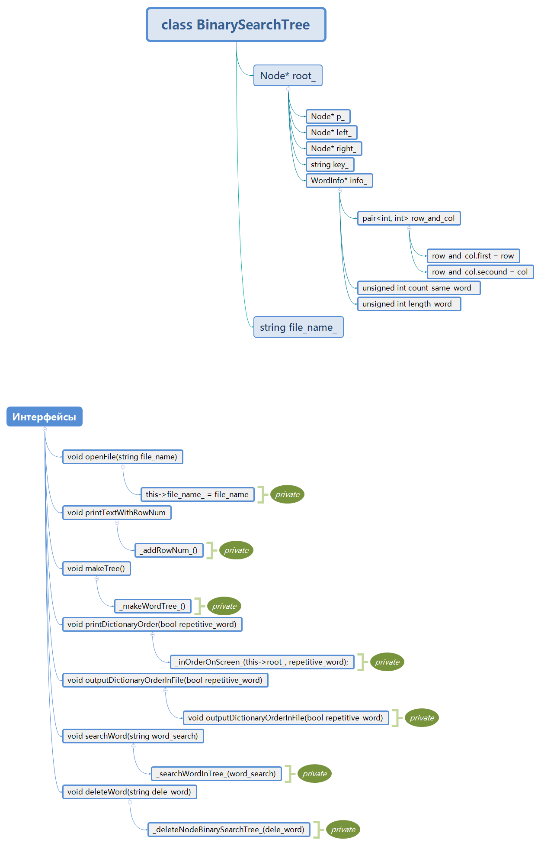

Рис. 12

## 2. Анализ алгоритма

### 2.1 Двоичное дерево поиска

В информатике двоичное дерево поиска представляет собой комбинацию абстрактных структур данных дерево поиска и двоичное дерево.

[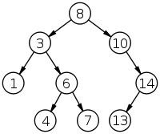](https://commons.wikimedia.org/wiki/File:Binary_search_tree.svg?uselang=ru)

Рис. 11 Пример двоичного дерева поиска

**Двоичное дерево поиска** ([англ.](https://ru.wikipedia.org/wiki/%D0%90%D0%BD%D0%B3%D0%BB%D0%B8%D0%B9%D1%81%D0%BA%D0%B8%D0%B9_%D1%8F%D0%B7%D1%8B%D0%BA) *binary search tree*, BST) — это [двоичное дерево](https://ru.wikipedia.org/wiki/%D0%94%D0%B2%D0%BE%D0%B8%D1%87%D0%BD%D0%BE%D0%B5_%D0%B4%D0%B5%D1%80%D0%B5%D0%B2%D0%BE), для которого выполняются следующие дополнительные условия (*свойства дерева поиска*):

* Оба поддерева — левое и правое — являются двоичными деревьями поиска.
* У всех узлов *левого* поддерева произвольного узла X значения ключей данных *меньше либо равны*, нежели значение ключа данных самого узла X.
* У всех узлов *правого* поддерева произвольного узла X значения ключей данных *больше либо равны*, нежели значение ключа данных самого узла X.

Очевидно, данные в каждом узле должны обладать ключами, на которых определена операция сравнения *меньше*.

Как правило, информация, представляющая каждый узел, является записью, а не единственным полем данных. Однако это касается реализации, а не природы двоичного дерева поиска.

Для целей реализации двоичное дерево поиска можно определить так:

* Двоичное дерево состоит из узлов (вершин) — записей вида (data, left, right), где data — некоторые данные, привязанные к узлу, left и right — ссылки на узлы, являющиеся детьми данного узла — левый и правый сыновья соответственно. Для оптимизации алгоритмов конкретные реализации предполагают также определения поля parent в каждом узле (кроме корневого) — ссылки на родительский элемент.
* Данные (data) обладают ключом (key), на котором определена операция сравнения «меньше». В конкретных реализациях это может быть пара (key, value) — (ключ и значение), или ссылка на такую пару, или простое определение операции сравнения на необходимой структуре данных или ссылке на неё.
* Для любого узла X выполняются свойства дерева поиска: key[left[X]] < key[X] ≤ key[right[X]], то есть ключи данных родительского узла больше ключей данных левого сына и нестрого меньше ключей данных правого.

#### 2.1.1 Добавление элемента (INSERT)

**Дано**: дерево Тree и Key.

**Задача**: вставить Key в дерево Тree (при совпадении Key).

**Алгоритм**:

1. Если дерево пусто, заменить его на дерево с одним корневым узлом (Key, null, null, null) и остановиться.
2. Иначе сравнить Key с ключом корневого узла X.
   * Если Key > X, рекурсивно добавить (Key) в правое поддерево Тree.
   * Если Key < X, рекурсивно добавить (Key) в левое поддерево Тree.
   * Если Key = X, запишите информацию о повторении второго слова в info_.
3. /*
4. ** Insert one word into the binary search tree
5. */
6. **void** _insertNode_(Node* nodeInsert, unsigned **int** count_word_text)
7. {
8. **if** (nullptr == root_ || nullptr == nodeInsert) **throw** MyErrorInfo("nullptr_root_or_nodeInsert_in_insertNode()");
10. **if** (1 == count_word_text)
11. {
12. root_->p_ = nullptr;
13. root_->left_ = nullptr;
14. root_->right_ = nullptr;
15. root_->key_ = nodeInsert->key_;
16. root_->info_ = nodeInsert->info_;
17. **return**;
18. }
20. Node* pCurrent = root_;
22. **while** (**true**)
23. {
24. **while** (pCurrent->key_ > nodeInsert->key_ && pCurrent->left_ != nullptr)
25. {
26. pCurrent = pCurrent->left_;
27. }
28. **while** (pCurrent->key_ < nodeInsert->key_ && pCurrent->right_ != nullptr)
29. {
30. pCurrent = pCurrent->right_;
31. }
33. **if** (pCurrent->key_ > nodeInsert->key_ && pCurrent->left_ == nullptr) **break**;
34. **else** **if** (pCurrent->key_ < nodeInsert->key_ && pCurrent->right_ == nullptr) **break**;
35. **else** **if** (pCurrent->key_ == nodeInsert->key_) **break**;
36. }
38. **if** (pCurrent->key_ > nodeInsert->key_)
39. {
40. pCurrent->left_ = nodeInsert;
41. nodeInsert->p_ = pCurrent;
42. }
43. **else** **if** (pCurrent->key_ < nodeInsert->key_)
44. {
45. pCurrent->right_ = nodeInsert;
46. nodeInsert->p_ = pCurrent;
47. }
48. **else**
49. {
50. **throw** MyErrorInfo("error_insert_in_insertNode()");
51. }
52. }

#### 2.1.2 Поиск элемента (SEARCH)

**Дано**: дерево Тree и ключ Key.

**Задача**: проверить, есть ли узел с ключом Key в дереве Тree, и если да, то вернуть ссылку на этот узел.

**Алгоритм**:

1. Если дерево пусто, сообщить, что узел не найден, и остановиться.
2. Иначе сравнить Key со значением ключа корневого узла X.
   * Если Key = X, выдать ссылку на этот узел и остановиться.
   * Если Key > X, рекурсивно искать ключ Key в правом поддереве Тree.
   * Если Key < X, рекурсивно искать ключ Key в левом поддереве Тree.
3. Node* _searchWordInTree_(string word_search)
4. {
5. **if** (nullptr == root_) **return** nullptr;
7. Node* pCurrent = **this**->root_;
9. **while** (nullptr != pCurrent)
10. {
11. **if** (word_search == pCurrent->key_) **return** pCurrent;
13. **while** (nullptr != pCurrent && word_search < pCurrent->key_)
14. {
15. pCurrent = pCurrent->left_;
16. }
18. **while** (nullptr != pCurrent && word_search > pCurrent->key_)
19. {
20. pCurrent = pCurrent->right_;
21. }
22. }
23. **return** nullptr;
24. }

#### 2.1.3 Удаление узла (DELETE)

**Дано**: дерево Тree с корнем n и ключом Key.

**Задача**: удалить из дерева Тree узел с ключом Key (если такой есть).

**Алгоритм**:

1. Если дерево Tree пусто, остановиться;
2. Иначе сравнить Key с ключом X корневого узла n.
   * Если Key > X, рекурсивно удалить Key из правого поддерева Тree;
   * Если Key < X, рекурсивно удалить Key из левого поддерева Тree;
   * Если Key = X, то необходимо рассмотреть три случая.
     + Если обоих детей нет, то удаляем текущий узел и обнуляем ссылку на него у родительского узла;
     + Если одного из детей нет, то значения полей ребёнка m ставим вместо соответствующих значений корневого узла, затирая его старые значения, и освобождаем память, занимаемую узлом m;
     + Если оба ребёнка присутствуют, то
       - Если левый узел m правого поддерева отсутствует (n->right->left)
         * Копируем из правого узла в удаляемый поля Key
       - Иначе
         * Возьмём самый левый узел m, правого поддерева n->right;
         * Скопируем данные (кроме ссылок на дочерние элементы) из m в n;
         * Рекурсивно удалим узел m.
3. **bool** _deleteNodeBinarySearchTree_(string dele_key)
4. {
5. **if** (nullptr == root_) **throw** MyErrorInfo("nullptr_root_in_DeleteNodeBinarySearchTree(string key_del)");
7. // First of all, need to find the node, which need to delete
8. Node* pCurrent = root_;
9. Node* pParent = pCurrent;
10. **while** (**true**)
11. {
12. **if** (pCurrent->key_ > dele_key)
13. {
14. pParent = pCurrent;
15. pCurrent = pCurrent->left_;
16. }
17. **else** **if** (pCurrent->key_ < dele_key)
18. {
19. pParent = pCurrent;
20. pCurrent = pCurrent->right_;
21. }
22. **else** **if** (pCurrent->key_ == dele_key)
23. {
24. **break**;
25. }
27. **if** (pCurrent == nullptr)
28. {
29. **return** **false**;
30. }
31. }
33. // if delete node is the leaf
34. **if** (pCurrent->left_ == nullptr && pCurrent->right_ == nullptr)
35. {
36. **if** (pParent->left_ == pCurrent)
37. {
38. pParent->left_ = nullptr;
39. }
40. **else** pParent->right_ = nullptr;
42. **delete** pCurrent;
43. pCurrent = nullptr;
44. **return** **true**;
45. }
47. /*********************
48. S  <-- pParent
49. /  \
50. DELETE-> E      X
51. /   \
52. A    null
53. /  \
54. *    *
55. *********************/
56. **if** (pCurrent->left_ != nullptr && pCurrent->right_ == nullptr && pCurrent == pParent->left_)
57. {
58. Node* deleNode = pCurrent;
59. pParent->left_ = deleNode->right_;
60. **delete** deleNode;
61. deleNode = nullptr;
62. **return** **true**;
63. }

66. /*********************
67. S  <-- pParent
68. /  \
69. DELETE-> E      X
70. /   \
71. null    R
72. /  \
73. *    *
74. *********************/
75. **else** **if** (pCurrent->left_ == nullptr && pCurrent->right_ != nullptr && pCurrent == pParent->left_)
76. {
77. Node* deleNode = pCurrent;
78. pParent->left_ = pCurrent->right_;
79. **delete** deleNode;
80. deleNode = nullptr;
81. **return** **true**;
82. }

85. /*********************
86. S  <-- pParent
87. /  \
88. E      X <-DELETE
89. /  \
90. Q   null
91. *********************/
92. **else** **if** (pCurrent->left_ != nullptr && pCurrent->right_ == nullptr && pCurrent == pParent->right_)
93. {
94. Node* deleNode = pCurrent;
95. pParent->right_ = deleNode->left_;
96. **delete** deleNode;
97. deleNode = nullptr;
98. **return** **true**;
99. }

102. /*********************
103. S  <-- pParent
104. /  \
105. E      X <-DELETE
106. /  \
107. null  Z
108. *********************/
109. **else** **if** (pCurrent->left_ == nullptr && pCurrent->right_ != nullptr && pCurrent == pParent->right_)
110. {
111. Node* deleNode = pCurrent;
112. pParent->right_ = deleNode->right_;
113. **delete** deleNode;
114. deleNode = nullptr;
115. **return** **true**;
116. }

119. // 最复杂的情况 - The WORST situation
120. **else** **if** (pCurrent->left_ != nullptr && pCurrent->right_ != nullptr)
121. {
122. Node* deleNode = pCurrent;
123. pCurrent = pCurrent->right_;
125. /*********************
126. S  <-- pParent
127. /  \
128. DELETE-> E      X
129. /   \
130. A     R  <- pCurrent
131. /  \
132. *    *
133. *********************/
134. **if** (pCurrent->left_ == nullptr && pCurrent->right_ == nullptr)
135. {
136. deleNode->key_ = pCurrent->key_;
137. deleNode->right_ = nullptr;
139. **delete** pCurrent;
140. pCurrent = nullptr;
141. **return** **true**;
142. }

145. /*********************
146. S  <-- pParent
147. /  \
148. DELETE-> E      X
149. /     \
150. A        R <- pCurrent
151. /  \     /   \
152. *    *  H      *
153. /   \
154. pParent --->  *      *  ( pParent after "while")
155. /
156. G <---- pCurrent  (之后的pCurrent - pCurrent after "while")
157. /   \
158. null   *
159. *********************/
160. **if** (pCurrent->left_ != nullptr)
161. {
162. **while** (pCurrent->left_ != nullptr)
163. {
164. pParent = pCurrent;
165. pCurrent = pCurrent->left_;
166. }
168. deleNode->key_ = pCurrent->key_;
169. pParent->left_ = pCurrent->right_;
170. **delete** pCurrent;
171. pCurrent = nullptr;
172. }
173. **return** **true**;
174. }
175. }

## Описание спецификации программы (детальные требования)

1). Файл должен быть открыт

* + 1. В противном случае выводим ошибку, содержащую текст: «cant_open_the_file»

2). root, который в бинарном дереве поиска нельзя было nullptr

3). Все данные должны иметь правильный тип

1. Поля Номер строки(row), столбца(col), счетчик(count) и длина слова(length) должны иметь тип данных unsigned int
2. Номер строки, столбца и длина слова должны больше чем 1

4). Если пустая строка пропускается, счетчик не накапливается

5). Для повторяющих слов

1. В одной статье может быть несколько повторяющихся слов,и номера строк и столбцов этих слов должны храниться в определенном контейнере
2. При печати функции(printWordAndInfo), которая выводит слова, должен быть предоставлен внешний интерфейс, чтобы пользователь мог выбрать, следует ли печатать повторяющиеся слова
   * + 1. Если «bool repetitive_word = true»: выводит все повторяющиеся слова вместе с их информацией
       2. Если «bool repetitive_word = false»: выводит это слово, номер строк и столбцов, которые появляются в первый раз

6). Для одного и того же слова, но с большой буквы или с “ ’s ”. Все буквы должны быть преобразованы в маленькую букву.

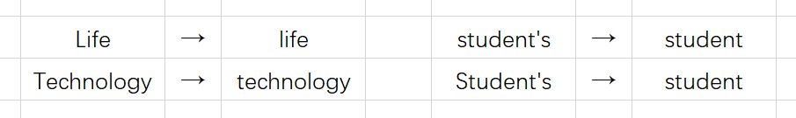**Пример:**

Рис.12

## Описание программы

### 4.1 Структура программы

Рис. 13

### 4.2 Форматы входных

Программа считывает данные из текстового документа. В текстовом документе должно содержать разветвленную статью. Для того, чтобы программа могла правильно читать текстовый документ:

* в имени файла не должно быть недопустимых символов
* расширение должно быть".txt".
* 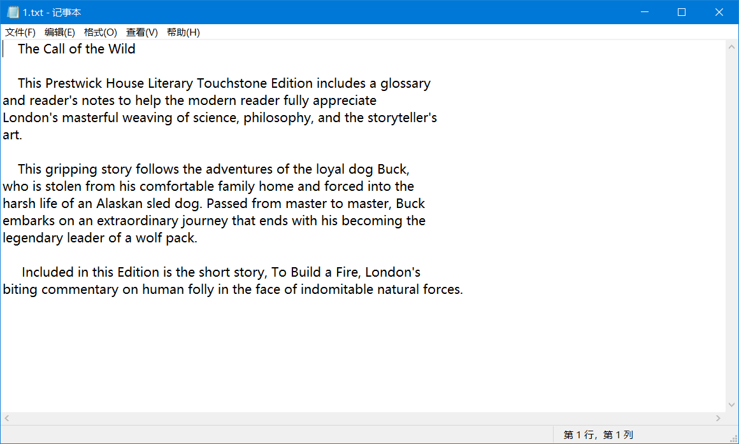слова в статье должны быть разделены хотя бы одним пробелом (рекомендуется использовать один пробел）

Рис. 14

### 4.3 Выходных данных

Для удобства чтения и отладки программа будет разделена на две части для вывода, а результаты будут распечатаны на экране и выведены в файл соответственно.

Первая часть выводит статьи с номерами строк и статистикой.

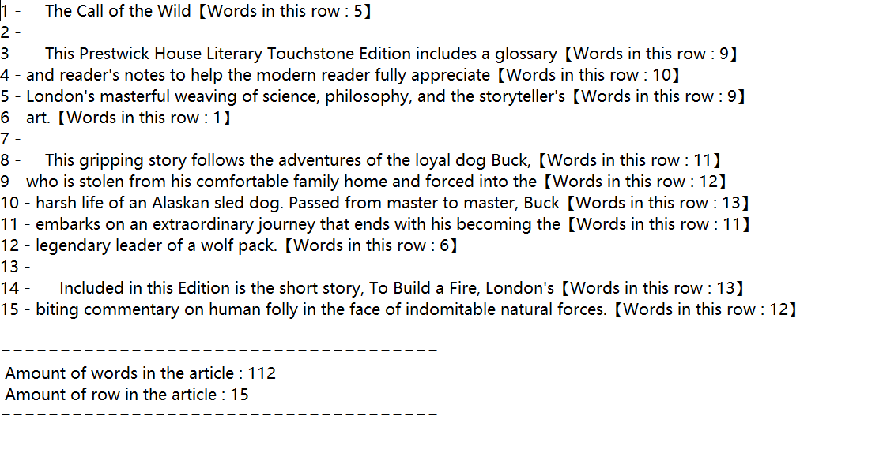

Рис. 15 первая часть

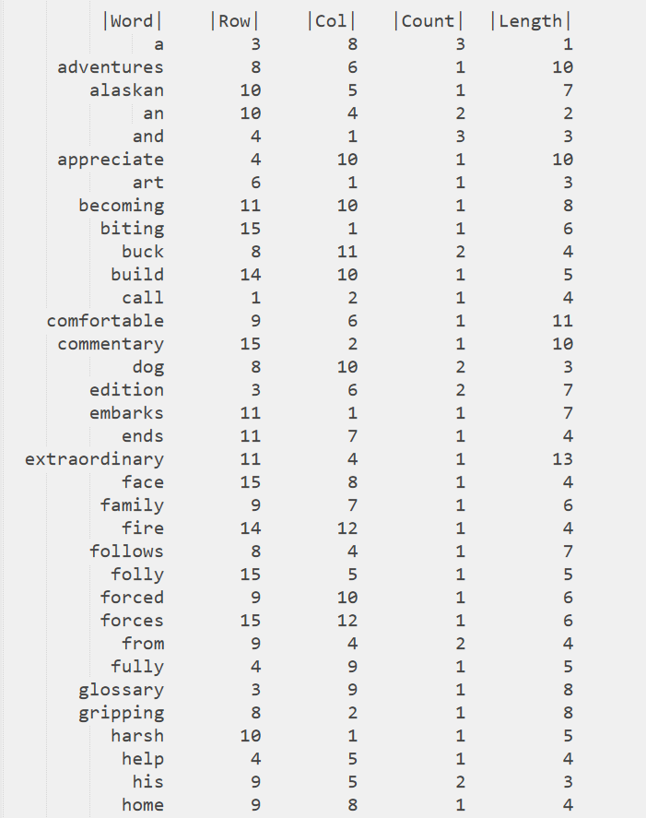Вторая часть выводит слова из статьи в лексикографическом порядке, включая номер строки, номер столбца, количество вхождений, длину и т. д.

Рис. 16 вторая часть

# Заключение

Чтобы выполнить требования по данной теме, я разработал класс BinarySearchTree, который использует структуру данных двоичного дерева поиска. Чтобы соответствовать требованиям этой темы, были также разработаны другие методы классификации. Слова из текстового документа вставляются в двоичное дерево поиска путем вызова функции _insertNode_(Node* nodeInsert, unsigned int count_word_text), которая содержит номер строки, номер столбца, количество вхождений, длину в каждом узле двоичного дерева поиска. Эта программа проверяет эффективность структуры данных бинарного дерева поиска. В соответствии с определением двоичного дерева поиска реализуются такие методы, как рекурсивный обход, обход стека, поиск, вставка, удаление узлов и т. д.

# Список использованных источников

Двоичное дерево поиска. (б.д.).

https://ru.wikipedia.org/wiki/Двоичное_дерево_поиска

# Приложение 1. Текст программы

* BinarySearchTree.hpp

1. #pragma once
2. #include "MyErrorInfo.hpp"
3. #include "WordInfo.hpp"
4. #include "LinkStack.hpp"
5. #include <iostream>
6. #include <string>
7. #include <iomanip>
8. #include <fstream>
10. **class** BinarySearchTree;
11. **struct** Node;
12. **class** WordInfo;
14. **class** BinarySearchTree
15. {
16. **private**:
17. /**************************************Struct - Node**************************************/
18. **struct** Node
19. {
20. Node() : key_("null"), p_(nullptr), left_(nullptr), right_(nullptr), info_(nullptr) {}
21. Node(string key, WordInfo* info) : key_(key), info_(info), left_(nullptr), right_(nullptr), p_(nullptr) {}
22. Node(string key, WordInfo* info, Node* left, Node* right, Node* p) : key_(key), info_(info), left_(left), right_(right), p_(p) {}
24. string key_; // word
25. WordInfo* info_;
26. Node* left_;
27. Node* right_;
28. Node* p_;
29. };
31. **struct** BinTreeStackNode
32. {
33. Node* root;
34. **bool** flag;
35. };
37. Node* root_;
38. string file_name_;
40. **public**:
42. BinarySearchTree()
43. {
44. **this**->root_ = **new** Node;
45. }
47. ~BinarySearchTree()
48. {
49. _freeSpaceBinaryTree_(**this**->root_);
50. }
52. **void** openFile(string file_name)
53. {
54. **this**->file_name_ = file_name;
55. }
57. **void** printTextWithRowNum()
58. {
59. _addRowNum_();
60. }
62. **void** makeTree()
63. {
64. _makeWordTree_();
65. }
67. /*
68. ** print the words on screen
69. ** true - print same word;
70. ** false - do not print same word
71. */
72. **void** printDictionaryOrder(**bool** repetitive_word)
73. {
74. **if** (nullptr == **this**->root_) **throw** MyErrorInfo("nullptr_root_in_foreachDictionaryOrder()");
76. {
77. cout.width(15); cout << "|Word|";
78. cout.width(9); cout << "|Row|";
79. cout.width(9); cout << "|Col|";
80. cout.width(10); cout << "|Count|";
81. cout.width(10); cout << "|Length|";
82. cout << endl;
83. }
85. _inOrderOnScreen_(**this**->root_, repetitive_word);
86. }
88. /*
89. ** out put the word by Dictionary order in to the file "output.txt"
90. */
91. **void** outputDictionaryOrderInFile(**bool** repetitive_word)
92. {
93. **if** (nullptr == **this**->root_) **throw** MyErrorInfo("nullptr_root_in_outputDictionaryOrderInFile(bool repetitive_word)");
95. ofstream ofs;
96. ofs.open("./output.txt", ios::app);  // ::app
97. **if** (!ofs.is_open()) **throw** MyErrorInfo("cant_open_the_file_output_in_outputDictionaryOrderInFile(bool repetitive_word)");
99. {
100. ofs.width(15); ofs << "|Word|";
101. ofs.width(9); ofs << "|Row|";
102. ofs.width(9); ofs << "|Col|";
103. ofs.width(10); ofs << "|Count|";
104. ofs.width(10); ofs << "|Length|";
105. ofs << endl;
106. }
108. _inOrderOutputInFile_(**this**->root_, ofs, repetitive_word);
109. cout << endl << "Successful output in 【output.txt】!" << endl;
110. }
112. /*
113. ** Seach word by cin
114. */
115. **void** searchWord(string word_search)
116. {
117. Node* searchWord = _searchWordInTree_(word_search);
118. **if** (nullptr == searchWord)
119. {
120. cout << endl
121. << "======Search Word======" << endl
122. << "\033[31m" << " Don't  have word 【" << word_search << "】!" << "\033[0m" << endl <<endl;
123. }
124. **else**
125. {
126. cout << endl
127. << "======Search Word======" << endl
128. << "\033[32m" << "Word : " << searchWord->key_ << endl
129. << "Row : " << searchWord->info_->header_.header_->next_->data_.first << endl
130. << "Col : " << searchWord->info_->header_.header_->next_->data_.second << endl
131. << "\033[0m" << endl;
132. }
133. }
135. /*
136. ** Delete word by cin
137. */
138. **void** deleteWord(string dele_word)
139. {
140. **bool** is_dele = _deleteNodeBinarySearchTree_(dele_word);
142. cout << "======Delete Word======" << endl;
143. **if** (**true** == is_dele)
144. {
145. cout << endl
146. <<  "\033[32m"
147. << "Succeed delete word 【" << dele_word << "】!"
148. << "\033[0m"
149. << endl;
150. }
151. **else**
152. {
153. cout << endl
154. << "\033[31m"
155. << "Delete fail, don't have word 【" << dele_word << "】!"
156. << "\033[0m"
157. << endl;
158. }
159. }
161. // ===================================================================================
163. **private**:
165. /*
166. ** Insert one word into the binary search tree
167. */
168. **void** _insertNode_(Node* nodeInsert, unsigned **int** count_word_text)
169. {
170. **if** (nullptr == root_ || nullptr == nodeInsert) **throw** MyErrorInfo("nullptr_root_or_nodeInsert_in_insertNode()");
172. **if** (1 == count_word_text)
173. {
174. root_->p_ = nullptr;
175. root_->left_ = nullptr;
176. root_->right_ = nullptr;
177. root_->key_ = nodeInsert->key_;
178. root_->info_ = nodeInsert->info_;
179. **return**;
180. }
182. Node* pCurrent = root_;
184. **while** (**true**)
185. {
186. **while** (pCurrent->key_ > nodeInsert->key_ && pCurrent->left_ != nullptr)
187. {
188. pCurrent = pCurrent->left_;
189. }
190. **while** (pCurrent->key_ < nodeInsert->key_ && pCurrent->right_ != nullptr)
191. {
192. pCurrent = pCurrent->right_;
193. }
195. **if** (pCurrent->key_ > nodeInsert->key_ && pCurrent->left_ == nullptr) **break**;
196. **else** **if** (pCurrent->key_ < nodeInsert->key_ && pCurrent->right_ == nullptr) **break**;
197. **else** **if** (pCurrent->key_ == nodeInsert->key_) **break**;
198. }
200. **if** (pCurrent->key_ > nodeInsert->key_)
201. {
202. pCurrent->left_ = nodeInsert;
203. nodeInsert->p_ = pCurrent;
204. }
205. **else** **if** (pCurrent->key_ < nodeInsert->key_)
206. {
207. pCurrent->right_ = nodeInsert;
208. nodeInsert->p_ = pCurrent;
209. }
210. **else**
211. {
212. **throw** MyErrorInfo("error_insert_in_insertNode()");
213. }
214. }
216. /*
217. ** Insert all word into the binary search tree
218. */
219. **void** _makeWordTree_()
220. {
221. // read data(text)
222. ifstream ifs_word, ifs_row;
224. ifs_row.open(file_name_, ios::in);
225. **if** (!ifs_row.is_open()) **throw** MyErrorInfo("cant_open_the_file_ifs_row_in_makeWordTree()");
227. ifs_word.open(file_name_, ios::in);
228. **if** (!ifs_word.is_open()) **throw** MyErrorInfo("cant_open_the_file_ifs_word_in_makeWordTree()");
230. string temp_word, temp_line;
231. unsigned **int** row_word = 0, col_word = 0, row_length = 0, count_word_text = 0;
232. **while** (getline(ifs_row, temp_line))
233. {
234. row_word++;
235. col_word = 0;
236. row_length = 0;
238. /*
239. ** If a blank line, skip, the counter does not accumulate
240. */
241. **if** (0 == temp_line.length())
242. {
243. **continue**;
244. }
245. _clearAllSpace_(temp_line);
247. **while** (!ifs_word.eof())
248. {
249. ifs_word >> temp_word;
250. col_word++;
251. count_word_text++;
252. row_length += temp_word.length();
253. _changeCaseAndClearSign_(temp_word);
254. pair<unsigned **int**, unsigned **int**> row_col_word = make_pair(row_word, col_word);
256. /*
257. ** Insert to binary search tree
258. */
259. **if** (!_isHaveSameWord_( temp_word, row_col_word)) // First determine if there are identical words in tree
260. {
261. WordInfo* newWordInfo = **new** WordInfo;
262. newWordInfo->header_.insert(row_col_word);
263. newWordInfo->count_same_word_ = 1;
264. newWordInfo->length_word_ = temp_word.length();
266. Node* newNode = **new** Node;
267. newNode->key_ = temp_word;
268. newNode->info_ = newWordInfo;
269. _insertNode_(newNode, count_word_text);
270. }
271. **if** (temp_line.length() == row_length) // Broken line
272. {
273. **break**;
274. }
275. }
276. }
277. ifs_row.close();
278. ifs_word.close();
279. }
281. **void** _addRowNum_()
282. {
283. /*
284. ** read data(text)
285. */
286. string temp_word, temp_line;
287. ifstream ifs_word, ifs_row;
289. ifs_row.open(file_name_, ios::in);
290. **if** (!ifs_row.is_open()) **throw** MyErrorInfo("cant_open_the_file_ifs_row_in_addRowNum()");
292. ifs_word.open(file_name_, ios::in);
293. **if** (!ifs_word.is_open()) **throw** MyErrorInfo("cant_open_the_file_ifs_word_in_addRowNum()");
295. ofstream ofs;
296. ofs.open("./output.txt", ios::out);  // ::out
297. **if** (!ofs.is_open()) **throw** MyErrorInfo("cant_open_the_file_output_in_addRowNum()");
299. unsigned **int** row_length = 0, row_num = 1, count_word_text = 0, count_word_row = 0;
300. **while** (getline(ifs_row, temp_line))
301. {
302. row_length = 0;
303. count_word_row = 0;
304. ofs << row_num++ << " - " << temp_line;
305. _clearAllSpace_(temp_line);
306. // row_length = temp_line.length();
308. /*
309. ** If a blank line, skip, the counter does not accumulate
310. */
311. **if** (0 == temp_line.length())
312. {
313. ofs << endl << flush;
314. **continue**;
315. }
317. **while** (!ifs_word.eof())
318. {
319. ifs_word >> temp_word;
320. count_word_row++;
321. row_length += temp_word.length();
322. **if** (temp_line.length() == row_length)  // Broken line
323. {
324. ofs << "【Words in this row : " << count_word_row << "】" << endl;
325. **break**;
326. }
327. }
328. count_word_text += count_word_row;
329. }
331. ofs << endl
332. << "=====================================" << endl
333. << " Amount of words in the article : " << count_word_text << endl
334. << " Amount of row in the article : " << row_num - 1 << endl
335. << "=====================================" << endl << endl;
336. ifs_row.close();
337. ifs_word.close();
338. ofs.close();
339. }
341. /*
342. **  print on screen
343. */
344. **void** _inOrderOnScreen_(Node* root, **bool** repetitive_word)
345. {
346. **if** (nullptr == root) **return**;
348. _inOrderOnScreen_(root->left_, repetitive_word);
350. **if** (**true** == repetitive_word)
351. {
352. // ------------------------print same word
353. **if** (1 == root->info_->count_same_word_)
354. {
355. cout.width(15); cout << root->key_;
356. cout.width(9); cout << root->info_->header_.header_->next_->data_.first; // first - row
357. cout.width(9); cout << root->info_->header_.header_->next_->data_.second; // secound - col
358. cout.width(10); cout << root->info_->count_same_word_;
359. cout.width(10); cout << root->info_->length_word_;
360. cout << endl;
361. }
362. **else**
363. {
364. LinkNode<pair<**int**, **int**>>* pCurrent = root->info_->header_.header_->next_;
365. **for** (**int** i = 0; i < root->info_->count_same_word_; i++)
366. {
367. cout.width(15); cout << root->key_;
368. cout.width(9); cout << pCurrent->data_.first;
369. cout.width(9); cout << pCurrent->data_.second;
370. cout.width(10); cout << root->info_->count_same_word_;
371. cout.width(10); cout << root->info_->length_word_;
372. cout << endl;
373. pCurrent = pCurrent->next_;
374. }
375. }
376. // ------------------------
377. }
378. **else**
379. {
380. cout.width(15); cout << root->key_;
381. cout.width(9); cout << root->info_->header_.header_->next_->data_.first;
382. cout.width(9); cout << root->info_->header_.header_->next_->data_.second;
383. cout.width(10); cout << root->info_->count_same_word_;
384. cout.width(10); cout << root->info_->length_word_;
385. cout << endl;
386. }
387. _inOrderOnScreen_(root->right_, repetitive_word);
388. }
390. /*
391. **  output in file [output.txt]
392. */
393. **void** _inOrderOutputInFile_(Node* root, ofstream& ofs, **bool** repetitive_word)
394. {
395. **if** (nullptr == root) **return**;
397. _inOrderOutputInFile_(root->left_, ofs, repetitive_word);
399. **if** (**true** == repetitive_word)
400. {
401. // ------------------------
402. **if** (1 == root->info_->count_same_word_)
403. {
404. ofs << setw(15) << root->key_
405. << setw(9) << root->info_->header_.header_->next_->data_.first // first - row
406. << setw(9) << root->info_->header_.header_->next_->data_.second // secound - col
407. << setw(10) << root->info_->count_same_word_
408. << setw(10) << root->info_->length_word_
409. << endl;
410. }
411. **else**
412. {
413. LinkNode<pair<**int**, **int**>>* pCurrent = root->info_->header_.header_->next_;
414. **for** (**int** i = 0; i < root->info_->count_same_word_; i++)
415. {
416. ofs << setw(15) << root->key_
417. << setw(9) << pCurrent->data_.first
418. << setw(9) << pCurrent->data_.second
419. << setw(10) << root->info_->count_same_word_
420. << setw(10) << root->info_->length_word_
421. << endl;
422. pCurrent = pCurrent->next_;
423. }
424. }
425. // ------------------------
426. }
427. **else**
428. {
429. ofs << setw(15) << root->key_
430. << setw(9) << root->info_->header_.header_->next_->data_.first
431. << setw(9) << root->info_->header_.header_->next_->data_.second
432. << setw(10) << root->info_->count_same_word_
433. << setw(10) << root->info_->length_word_
434. << endl;
435. }
436. _inOrderOutputInFile_(root->right_, ofs, repetitive_word);
437. }
439. /*
440. ** Delete all the " "(space), (,), (.), ('s)
441. ** Change case " Student -> student"
442. ** If have word : "Student's" change it to "student"
443. */
444. **void** _changeCaseAndClearSign_(string& word)
445. {
446. **if** (word.empty()) **throw** MyErrorInfo("null_string_in_changeCaseAndClearSign(string& word)");
447. **if** (word.at(0) > 64 && word.at(0) < 91)
448. {
449. word.at(0) += 32; // use ASCII to change case
450. }
452. **int** index = 0;
453. **while** (word.find(',', index) != string::npos)
454. {
455. index = word.find(',', index);
456. word.erase(index, 1);
457. }
459. **while** (word.find('.', index) != string::npos)
460. {
461. index = word.find('.', index);
462. word.erase(index, 1);
463. }
465. **while** (word.find("'s", index) != string::npos)
466. {
467. index = word.find("'s", index);
468. word.erase(index, 2);
469. }
470. }
472. /*
473. **  Creat element in stack
474. */
475. BinTreeStackNode* _CreatBinTreeStackNode_(Node* node, **bool** flag)
476. {
477. BinTreeStackNode* newNode = **new** BinTreeStackNode;
479. newNode->root = node;
480. newNode->flag = **false**;
481. **return** newNode;
482. }
484. /*
485. **  【Use Stack】Does the same word exist in the tree, if have change "header_.insert(pair)" in WordInfo
486. */
487. **bool** _isHaveSameWord_(string word, pair<unsigned **int**, unsigned **int**> row_col_word)
488. {
489. **if** (nullptr == root_) **return** **false**;
491. // Make a Stack
492. LinkStack<BinTreeStackNode*> stack;
494. // first, make the root of the tree in the stack
495. stack.push(_CreatBinTreeStackNode_(root_, **false**));
497. **while** (stack.size() > 0)
498. {
499. // Pop the element, which is on the top of the stack
500. BinTreeStackNode* node = (BinTreeStackNode*)stack.top();
501. stack.pop();
503. // if nullptr in stack ->continue
504. **if** (node->root == nullptr) **continue**;
506. **if** (node->flag == **true**)
507. {
508. **if** (word == node->root->key_)
509. {
510. node->root->info_->header_.insert(row_col_word);
511. node->root->info_->count_same_word_++;
512. **return** **true**;
513. }
514. }
515. **else** {
516. // put the child of the node in the stack
517. stack.push(_CreatBinTreeStackNode_(node->root->right_, **false**));
518. stack.push(_CreatBinTreeStackNode_(node->root->left_, **false**));
519. node->flag = **true**;
520. stack.push(node);
521. }
522. }
523. **return** **false**;
524. }
526. Node* _searchWordInTree_(string word_search)
527. {
528. **if** (nullptr == root_) **return** nullptr;
530. Node* pCurrent = **this**->root_;
532. **while** (nullptr != pCurrent)
533. {
534. **if** (word_search == pCurrent->key_)
535. {
536. **return** pCurrent;
537. }
539. **while** (nullptr != pCurrent && word_search < pCurrent->key_)
540. {
541. pCurrent = pCurrent->left_;
542. }
544. **while** (nullptr != pCurrent && word_search > pCurrent->key_)
545. {
546. pCurrent = pCurrent->right_;
547. }
548. }
550. **return** nullptr;
551. }
553. /*
554. ** Delete all the " "(space)
555. */
556. string& _clearAllSpace_(string& str)
557. {
558. **int** index = 0;
560. **if** (!str.empty())
561. {
562. **while** ((index = str.find(' ', index)) != string::npos)
563. {
564. str.erase(index, 1);
565. }
566. }
567. **return** str;
568. }
570. **bool** _deleteNodeBinarySearchTree_(string dele_key)
571. {
572. **if** (nullptr == root_) **throw** MyErrorInfo("nullptr_root_in_DeleteNodeBinarySearchTree(string key_del)");
574. // First of all, need to find the node, which need to delete
575. Node* pCurrent = root_;
576. Node* pParent = pCurrent;
578. **while** (**true**)
579. {
580. **if** (pCurrent->key_ > dele_key)
581. {
582. pParent = pCurrent;
583. pCurrent = pCurrent->left_;
584. }
585. **else** **if** (pCurrent->key_ < dele_key)
586. {
587. pParent = pCurrent;
588. pCurrent = pCurrent->right_;
589. }
590. **else** **if** (pCurrent->key_ == dele_key)
591. {
592. **break**;
593. }
595. **if** (pCurrent == nullptr)
596. {
597. **return** **false**;
598. }
599. }
601. #if 0
602. cout << "pParent : " << pParent->key_ << endl;
603. cout << "pCurrent : " << pCurrent->key_ << endl;
604. #endif
606. // if delete node is the leaf
607. **if** (pCurrent->left_ == nullptr && pCurrent->right_ == nullptr)
608. {
609. **if** (pParent->left_ == pCurrent)
610. {
611. pParent->left_ = nullptr;
612. }
613. **else** pParent->right_ = nullptr;
615. **delete** pCurrent;
616. pCurrent = nullptr;
617. **return** **true**;
618. }
620. /*********************
621. S  <-- pParent
622. /  \
623. DELETE-> E      X
624. /   \
625. A    null
626. /  \
627. *    *
628. *********************/
629. **if** (pCurrent->left_ != nullptr && pCurrent->right_ == nullptr && pCurrent == pParent->left_)
630. {
631. Node* deleNode = pCurrent;
633. pParent->left_ = deleNode->right_;
634. **delete** deleNode;
635. deleNode = nullptr;
636. **return** **true**;
637. }

640. /*********************
641. S  <-- pParent
642. /  \
643. DELETE-> E      X
644. /   \
645. null    R
646. /  \
647. *    *
648. *********************/
649. **else** **if** (pCurrent->left_ == nullptr && pCurrent->right_ != nullptr && pCurrent == pParent->left_)
650. {
651. Node* deleNode = pCurrent;
653. pParent->left_ = pCurrent->right_;
654. **delete** deleNode;
655. deleNode = nullptr;
656. **return** **true**;
657. }

660. /*********************
661. S  <-- pParent
662. /  \
663. E      X <-DELETE
664. /  \
665. Q   null
666. *********************/
667. **else** **if** (pCurrent->left_ != nullptr && pCurrent->right_ == nullptr && pCurrent == pParent->right_)
668. {
669. Node* deleNode = pCurrent;
671. pParent->right_ = deleNode->left_;
672. **delete** deleNode;
673. deleNode = nullptr;
674. **return** **true**;
675. }

678. /*********************
679. S  <-- pParent
680. /  \
681. E      X <-DELETE
682. /  \
683. null  Z
684. *********************/
685. **else** **if** (pCurrent->left_ == nullptr && pCurrent->right_ != nullptr && pCurrent == pParent->right_)
686. {
687. Node* deleNode = pCurrent;
689. pParent->right_ = deleNode->right_;
690. **delete** deleNode;
691. deleNode = nullptr;
692. **return** **true**;
693. }

696. // 最复杂的情况 - The WORST situation
697. **else** **if** (pCurrent->left_ != nullptr && pCurrent->right_ != nullptr)
698. {
699. Node* deleNode = pCurrent;
701. pCurrent = pCurrent->right_;
703. /*********************
704. S  <-- pParent
705. /  \
706. DELETE-> E      X
707. /   \
708. A     R  <- pCurrent
709. /  \
710. *    *
711. *********************/
712. **if** (pCurrent->left_ == nullptr && pCurrent->right_ == nullptr)
713. {
714. deleNode->key_ = pCurrent->key_;
715. deleNode->right_ = nullptr;
717. **delete** pCurrent;
718. pCurrent = nullptr;
719. **return** **true**;
720. }

723. /*********************
724. S  <-- pParent
725. /  \
726. DELETE-> E      X
727. /     \
728. A        R <- pCurrent
729. /  \     /   \
730. *    *  H      *
731. /   \
732. pParent --->  *      *  ( pParent after "while")
733. /
734. G <---- pCurrent  (之后的pCurrent - pCurrent after "while")
735. /   \
736. null   *
737. *********************/
738. **if** (pCurrent->left_ != nullptr)
739. {
740. **while** (pCurrent->left_ != nullptr)
741. {
742. pParent = pCurrent;
743. pCurrent = pCurrent->left_;
744. }
746. deleNode->key_ = pCurrent->key_;
747. pParent->left_ = pCurrent->right_;
748. **delete** pCurrent;
749. pCurrent = nullptr;
750. }
751. **return** **true**;
752. }
753. }
755. /*
756. ** Delete all the nodes in tree
757. */
758. **void** _freeSpaceBinaryTree_(Node* root)
759. {
760. **if** (nullptr == root) **return**;
761. _freeSpaceBinaryTree_(root->left_);
762. _freeSpaceBinaryTree_(root->right_);
763. **delete** root;
764. }
766. };

* WordInfo.hpp

1. #pragma once
2. #include "LinkList.hpp"
3. #include "MyErrorInfo.hpp"
4. #include "BinarySearchTree.hpp"
6. **class** BinarySearchTree;
7. **class** WordInfo;
8. **struct** Node;
10. **class** WordInfo
11. {
12. **public**:
13. WordInfo() : count_same_word_(0), length_word_(0) {}
14. **public**:
15. LinkList<pair<**int**, **int**>> header_; // save the row and col of the world
16. unsigned **int** count_same_word_;
17. unsigned **int** length_word_;
18. };

* LinkStack.hpp

1. #pragma once
2. #include "MyErrorInfo.hpp"
3. #include <string>
4. **using** **namespace** std;
6. **template**<**typename** T>
7. **struct** LinkStack
8. {
9. // ------------------------------ StackNode ------------------------------
10. **private**:
11. **struct** StackNode
12. {
13. T data_;
14. StackNode* next_;
15. };
17. StackNode* header_;
18. unsigned **int** size_;
20. **public**:
21. LinkStack()
22. {
23. **this**->header_ = **new** StackNode;
24. **this**->header_->data_ = NULL;
25. **this**->header_->next_ = nullptr;
26. **this**->size_ = 0;
27. **if** (nullptr == **this**->header_) **throw** MyErrorInfo("bad_exception");
29. }
31. LinkStack(**const** LinkStack& stack)
32. {
33. **if** (nullptr == stack) **throw** MyErrorInfo("null_data");
34. stack->header_ = **this**->header_;
35. stack->size_ = **this**->size_;
36. }
38. **void** push(**const** T& data)
39. {
40. _push_(data);
41. }
43. T top() **const**
44. {
45. **return** _top_();
46. }
48. **int** size() **const**
49. {
50. **return** _size_();
51. }
53. **bool** empty() **const**
54. {
55. **return** _empty_();
56. }
58. **void** pop()
59. {
60. _pop_();
61. }
63. **void** clear() **const**
64. {
65. _clear_();
66. }
68. **void** desgroy() **const**
69. {
70. _desgroy_();
71. }
73. **private**:
75. **void** _push_(**const** T& data)
76. {
77. **if** (nullptr == **this**->header_) **throw** MyErrorInfo("data_nullptr");
78. StackNode* newNode = **new** StackNode;
79. newNode->next_ = **this**->header_->next_;
80. newNode->data_ = data;
81. **this**->header_->next_ = newNode;
82. **this**->size_++;
83. }
85. T _top_() **const**
86. {
87. **if** (nullptr == **this**->header_ || 0 == **this**->size_) **throw** MyErrorInfo("null_stack");
88. **return** **this**->header_->next_->data_;
89. }
91. **int** _size_() **const**
92. {
93. **if** (nullptr == **this**->header_ || 0 == **this**->size_) **return** 0;
94. **return** **this**->size_;
95. }
97. **bool** _empty_() **const**
98. {
99. **return** **this**->size_;
100. }
102. **void** _pop_()
103. {
104. **if** (nullptr == **this**->header_ || 0 == **this**->size_) **return**;
105. StackNode* deleNode = **this**->header_->next_;
106. **this**->header_->next_ = **this**->header_->next_->next_;
107. **delete** deleNode;
108. deleNode = nullptr;
109. **this**->size_--;
110. }
112. **void** _clear_()
113. {
114. **if** (nullptr == **this**->header_ || 0 == **this**->size_) **return**;
115. StackNode* pCurrent = **this**->header_->next_->next_;
116. StackNode* pRear = **this**->header_->next_;
118. **while** (pCurrent != nullptr)
119. {
120. **delete** pRear;
121. pRear = nullptr;
122. pRear = pCurrent;
123. pCurrent = pCurrent->next_;
124. }
125. **delete** pRear;
126. pRear = nullptr;
127. }
129. **void** _desgroy_()
130. {
131. **if** (nullptr == **this**->header_) **return**;
132. StackNode* pCurrent = **this**->header_->next_;
133. StackNode* pRear = **this**->header_;
135. **while** (pCurrent != nullptr)
136. {
137. **delete** pRear;
138. pRear = nullptr;
139. pRear = pCurrent;
140. pCurrent = pCurrent->next_;
141. }
142. **delete** pRear;
143. pRear = nullptr;
144. }
146. };

* LinkList.hpp

1. #pragma once
2. #include "MyErrorInfo.hpp"
3. #include <string>
4. #include <iostream>
6. **template**<**typename** T> **class** LinkNode;
7. **template**<**typename** T> **class** LinkList;
8. **template**<**typename** T> ostream& operator<<(ostream& cout,  LinkNode<T>& pCurrent);
9. **template**<**typename** T> **bool** operator>(**const** LinkNode<T>& node1, **const** LinkNode<T>& node2);
11. **template**<**typename** T>
12. ostream& operator<<(ostream& cout, LinkNode<T>& pCurrent)
13. {
14. cout << pCurrent.data_;
15. **return** cout;
16. }
18. **template**<**typename** T>
19. **bool** operator>(**const** LinkNode<T>& node1, **const** LinkNode<T>& node2)
20. {
21. **return** node1.data_ > node2.data_;
22. }
24. **template**<**typename** T>
25. **class** LinkNode
26. {
27. **friend** ostream& operator<<<T>(ostream& cout, LinkNode<T>& pCurrent); // !! Pay att-en <T>
28. **friend** **bool** operator><T>(**const** LinkNode<T>& node1, **const** LinkNode<T>& node2);
29. **friend** **class** LinkList<T>;
30. **friend** **class** BinarySearchTree;
31. **private**:
32. T data_;
33. LinkNode* next_;
34. };
36. **template**<**typename** T>
37. **class** LinkList
38. {
39. **friend** **class** BinarySearchTree;
41. **private**:
42. LinkNode<T>* header_;
44. **public**:
45. LinkList()
46. {
47. header_ = **new** LinkNode<T>;
48. header_->next_ = nullptr;
49. }
51. **void** insert(T data)
52. {
53. _insert_(data);
54. }
56. **void** foreach() **const**
57. {
58. _foreach_();
59. }
61. **void** sort()
62. {
63. _sort_();
64. }
66. ~LinkList()
67. {
68. _desgroy_();
69. }
71. **private**:
72. **void** _insert_(T data)
73. {
74. **if** (nullptr == header_) **throw** MyErrorInfo("null_header_in_function_insert()");
76. // if is the first node
77. **if** (nullptr == header_->next_)
78. {
79. LinkNode<T>* newNode = **new** LinkNode<T>;
80. newNode->data_ = data;
81. newNode->next_ = nullptr;
82. header_->next_ = newNode;
83. **return**;
84. }
86. LinkNode<T>* pCurrent = header_->next_;
87. **while** (nullptr != pCurrent->next_)
88. {
89. pCurrent = pCurrent->next_;
90. }
92. LinkNode<T>* newNode = **new** LinkNode<T>;
93. newNode->data_ = data;
94. newNode->next_ = nullptr;
95. pCurrent->next_ = newNode;
96. }
98. **void** _foreach_() **const**
99. {
100. **if** (nullptr == header_) **throw** MyErrorInfo("null_header_in_function_foreach()");
102. LinkNode<T>* pCurrent = header_->next_;
103. **while** (nullptr != pCurrent)
104. {
105. cout << *pCurrent;
106. pCurrent = pCurrent->next_;
107. }
108. cout << endl;
109. }
111. **void** _sort_()
112. {
113. **if** (nullptr == header_ || nullptr == header_->next_) **throw** MyErrorInfo("null_header_in_function_sort()");
115. // get the amount of node
116. unsigned **int** count_node = 0;
117. LinkNode<T>* pCurrent = header_->next_;
118. **while** (nullptr != pCurrent)
119. {
120. count_node++;
121. pCurrent = pCurrent->next_;
122. }
124. //-------------------------------------------------
125. pCurrent = header_->next_;
126. LinkNode<T>* pNext = pCurrent->next_;
128. T temp;
129. **for** (**int** i = 0; i < count_node; ++i)
130. {
131. **for** (**int** j = 0; j < count_node - i; ++j)
132. {
133. **if** (*pCurrent > * pNext)
134. {
135. temp = pCurrent->data_;
136. pCurrent->data_ = pNext->data_;
137. pNext->data_ = temp;
138. }
140. pCurrent = pNext;
141. pNext = pNext->next_;
143. **if** (nullptr == pNext)
144. {
145. pCurrent = header_->next_;
146. pNext = pCurrent->next_;
147. }
149. }
150. }
151. }
153. **void** _desgroy_()
154. {
155. **if** (nullptr == header_ || nullptr == header_->next_)
156. {
157. **delete** header_;
158. header_ = nullptr;
159. **return**;
160. }
161. LinkNode<T>* pCurrent = header_;
162. LinkNode<T>* pNext = header_->next_;
164. **while** (nullptr != pNext && nullptr != pCurrent)
165. {
166. **delete**  pCurrent;
167. pCurrent = nullptr;
168. pCurrent = pNext;
169. pNext = pNext->next_;
170. }
171. header_ = nullptr;
172. }
173. };

* MyErrorInfo.hpp

1. #pragma once
2. #include<string>
3. #include<stdexcept>
4. **using** **namespace** std;
6. // ------------------------------ ERROR INFO ------------------------------
7. **class** MyErrorInfo : **public** exception
8. {
9. **public**:
10. MyErrorInfo(string errorInfo)
11. {
12. **this**->m_error = errorInfo;
13. }
14. ~MyErrorInfo() {}
16. **virtual** **const** **char**\* what()
17. {
18. **return** **this**->m_error.c_str();
19. }
21. **private**:
22. string m_error;
23. };

* main.cpp

1. #include "LinkList.hpp"
2. #include "BinarySearchTree.hpp"
3. **using** **namespace** std;
5. **void** testFunc()
6. {
7. string file_name;
8. cout << "＃ Please enter the required file name : "; cin >> file_name; // 1.txt
10. BinarySearchTree tree;
11. tree.openFile(file_name);
13. /*
14. **  first add rol number, and output in file (output.txt)
15. */
16. tree.printTextWithRowNum();
18. /*
19. ** Insert all word into the binary search tree
20. */
21. tree.makeTree();
23. /*
24. ** print the words on screen
25. ** true - print same word;
26. ** false - do not print same word
27. */
28. tree.printDictionaryOrder(**false**);
30. /*
31. ** Seach word
32. ** if have this word print this word with its info (row, col, count, length...)
33. */
34. tree.searchWord("fire");
36. /*
37. **  Delete word
38. */
39. tree.deleteWord("student");
41. /*
42. **  out put the word by Dictionary order in to the file "output.txt"
43. */
44. tree.outputDictionaryOrderInFile(**false**);
45. }
47. **int** main()
48. {
49. **try**
50. {
51. testFunc();
52. }
53. **catch** ( MyErrorInfo& err)
54. {
55. cerr << err.what() << endl;
56. }
57. **catch** (...)
58. {
59. cerr << "Unknow error!!!" << endl;
60. }
61. }

# Приложение 2. Протоколы отладки

1. Сначала программа запрашивает имя файла, имя файла должно быть правильно введено (xxx.txt)
2. tree.openFile(file_name);
3. Вывод статьи с номером строки в файл
4. /*
5. **  first add rol number, and output in file (output.txt)
6. */
7. tree.printTextWithRowNum();
8. Вставить все слова в двоичное дерево поиска
9. /*
10. ** Insert all word into the binary search tree
11. */
12. tree.makeTree();
13. Выводит слова (с информационными полями) на экран в лексикографическом порядке
14. /*
15. ** print the words on screen
16. ** true - print same word;
17. ** false - do not print same word
18. */
19. tree.printDictionaryOrder(**false**);
20. Тест поиск слов
21. /*
22. ** Seach word
23. ** if have this word print this word with its info (row, col, count, length...)
24. */
25. tree.searchWord("fire");
26. Тест удаление узла по слову
27. /*
28. **  Delete word
29. */
30. tree.deleteWord("student");
31. Выводит слова (с информационными полями) в файл в лексикографическом порядке
32. /*
33. **  out put the word by Dictionary order in to the file "output.txt"
34. */
35. tree.outputDictionaryOrderInFile(**false**);

* Для некорректного ввода данных:

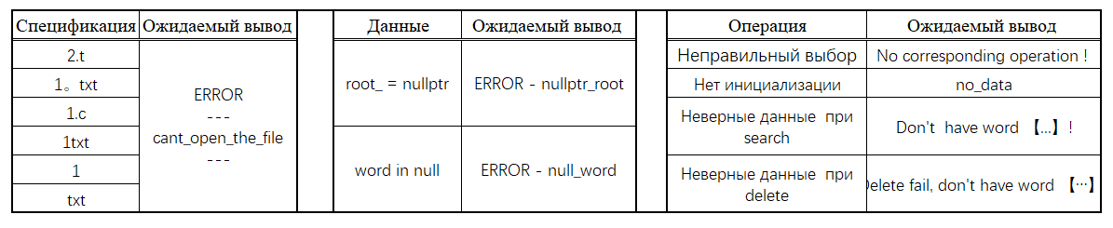

Рис. 17